201８ つなぎ桜祭り
ウォークラリー大会
201８ つなぎ桜祭り
ウォークラリー大会

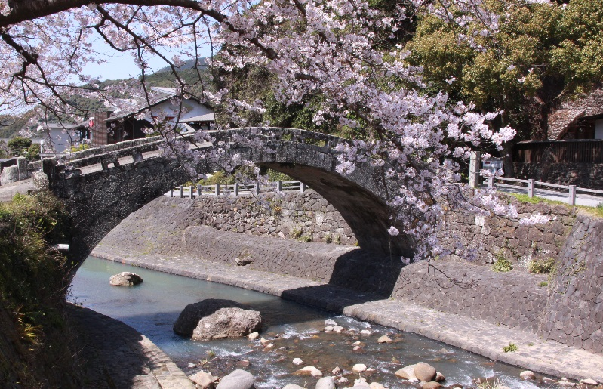
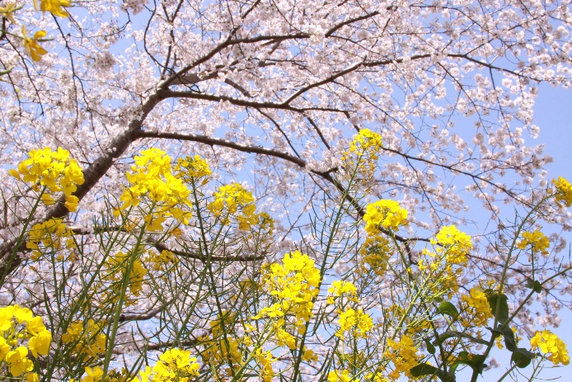
参加費
1人６00円
※おにぎり・豚汁、保険代含む。
主催：津奈木町活性化推進委員会 共催：肥薩おれんじ鉄道・津奈木町公民館
後援：津奈木町・津奈木町教育委員会・つなぎ文化センター・物産館グリーンゲイト・つなぎ温泉四季彩・つなぎ美術館
津奈木町商工会青年部・つなぎスイートスプリング部会・ＪＡあしきた青壮年部
主管：つなぎ桜祭り実行委員会
2018年４月１日(日) ※雨天決行

◆受付開始 午前9時30分～
◆開 会 式 午前10時20分 ◆スタート 午前10時30分
◆集合場所 物産館グリーンゲイトイベント広場
（雨天の場合は、つなぎ文化センター）
◆募集チーム数 50チーム(1チーム2～5人) ※先着順
◆コ ー ス 重盤岩・野外彫刻ウォーキングコース(約6 km)
◆応募方法 別紙申込用紙（津奈木町ＨＰからダウンロード可）に必要事項をもれなくご記入のうえ、
３月９日（金）までに、直接窓口でお申し込みいただくか、ＦＡＸ(0966-78-3116)
または郵送にてご応募ください。
◆そ の 他 ①参加料は当日徴収しますのでキャンセルがないようお願いします。
②地元農産物（サラ玉・柑橘等）が当たる、お楽しみ抽選会があります。
③肥薩おれんじ鉄道利用者には、特典があります。
◆申込・問い合わせ先
〒869-5692 熊本県葦北郡津奈木町大字小津奈木2123番地
津奈木町役場振興課自立振興班(つなぎ桜祭り実行委員会事務局)
℡：0966-78-3112(振興課直通) ※電話は平日の午前9時～午後5時
参加者大募集！
参加者大募集！
参加者大募集！
２月１０日（土）
つなぎ朝市 8：00～10：00
グリーンゲイト広場にて！！
平国小マルシェ 11：00～16：00
旧平国小学校にて！！

軽トラ市
みかん・サラ玉フェア

４月１日（日）
午前9時30分～午後3時
場 所：物産館グリーンゲイト広場
※ウォークラリー大会同時開催
※舞鶴太鼓、地元バンド「つなサンド」の演奏などの催しもあります。
イ ベ ン ト 情 報

３月１０日（土）
つなぎ朝市 8:00～10:00
グリーンゲイト広場にて！！

４月１４日（土）
つなぎ朝市 7:30～9:30
グリーンゲイト広場にて！！

（切り取り）
津奈木町役場（ＦＡＸ：0966－78－3116） ※ＦＡＸの場合は、切り取らずにこのまま送信してください。
2018つなぎ桜祭りウォークラリー大会 参加申込書
代表者 | 氏 名： |  | 電話番号：
 |  |  | FAX：
 | E-mailアドレス：
 | 〒 -
チーム名
チーム編成 ※いずれかに○ |  | 家族 ・ 職場 ・ 友人 ・ その他
No. | 氏 名  ※傷害保険に必要ですので、正確にご記入ください。 | 年 齢  ※平成30年  4月1日現在 | 性 別  ※いずれかに○をお願いします | 出場回数  ※今回含む。 | 住 所  ※傷害保険に必要ですので、正確にご記入ください。
１ |  |  | 男 ・ 女 | 回
２ |  |  | 男 ・ 女 | 回
３ |  |  | 男 ・ 女 | 回
４ |  |  | 男 ・ 女 | 回
５ |  |  | 男 ・ 女 | 回
大会当日、肥薩おれんじ鉄道をご利用された方には利用特典があります。
おれんじ鉄道を利用しますか？ （ はい ・ いいえ ）

